**PREFEITURA MUNICIPAL DE TURVO – ESTADO DO PARANÁ**

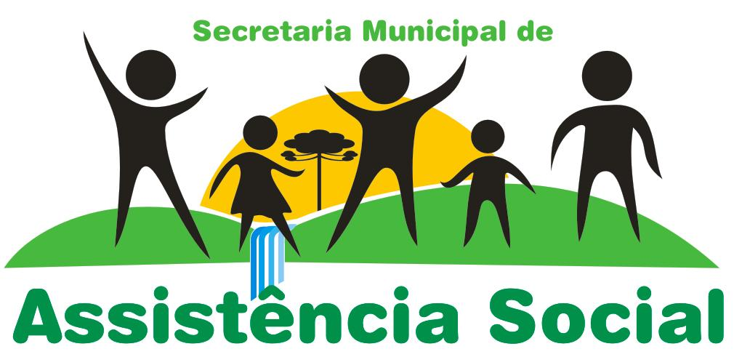 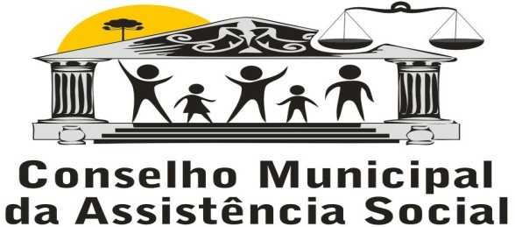

A Secretaria Municipal de Assistencia Social, em parceria com o Conselho Municipal de Assistência Social (CMAS) esta organizando a IX Conferência Municipal de Assistência Social em Turvo será realizada no dia 30 de julho de 2015 com o Tema: **“Consolidar o SUAS de vez rumo a 2026”,** com o Lema**:** O SUAS que temos e o SUAS que queremos”.

O evento será realizado no Salão Nossa Senhora Aparecida, localizada a Rua Paraná – Centro. As atividades iniciarão às 8h com café da manhã e seguirão até as 17h.  O almoço para os participantes será servido no Restaurante Duas Meninas.

A Secretaria Municipal de Assistencia Social através do CRAS equipe Sede e Equipe Volante esta realizando as Pré Conferencias nas Localidades do Interior e da Sede, mobilizando e preparando a população usuária para participação na Conferencia do dia 30.

A conferência possui a perspectiva de avaliar os avanços na política de Assistência Social e os seus desafios, consolidando o SISTEMA Único de Assistencia Social - SUAS. Devido a isso, a participação de todos é essencial, para a consolidação dessa Política Publica.

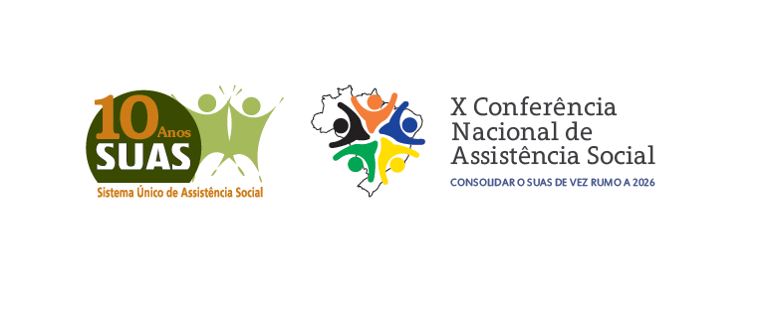

**PROGRAMAÇÃO DO EVENTO:**

8h às 9h: credenciamento e café da manhã

9h às 9h30: abertura Oficial da Conferência Municipal de Assistência Social

9:30h às 10h: aprovação do regimento interno

10h às 11h30: palestra com o tema: “Consolidar o SUAS de vez rumo a 2026″ e como lema: O SUAS que temos e o SUAS que queremos”

11h30 às 12h: debate

12h às 13h: almoço – Restaurante Duas Meninas

13 às 14h: oficinas de trabalho, elaboração, discussão, discussão e definição de prioridades.

14h às 15h30: apresentação e aprovação das propostas.

15h30 às 16h: eleição dos delegados para a conferência regional.

16h às 17h: café e encerramento